Comunicato Stampa

Aruba, storia di un Isola Felice
Scoprite perché Aruba viene soprannominata la One Happy Island dei Caraibi

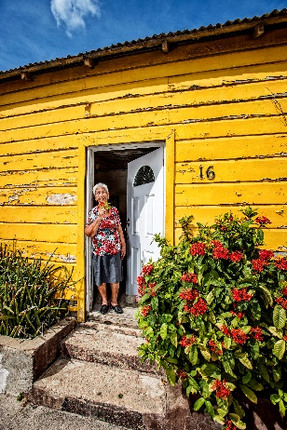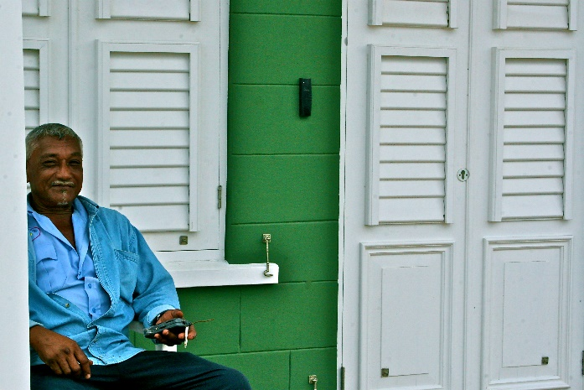

Aruba, maggio 2019 – Da diversi anni, l’Isola di Aruba viene soprannominata la One Happy Island dei Caraibi. Questo claim non è il risultato di una lungimirante invenzione di un’agenzia di marketing, ma un’etichetta che l’isola si è guadagnata naturalmente da quando i viaggiatori hanno iniziato ad arrivare sull’isola.
I visitatori rimanevano infatti colpiti dall’innata cordialità del popolo arubano e da quanto, in questo luogo, chiunque sembrasse felice. E così che il titolo di “Isola Felice” prese vita da sé.

Le testimonianze dei viaggiatori su blog e riviste spesso alludono all’apertura mentale e alla cordialità della popolazione locale. Persino nell’inno nazionale di Aruba si parla della “gran cordialidad” (grande cordialità) come caratteristica principale di questa popolazione. Ma può Aruba sostenere di essere davvero un Isola Felice e, cosa ancora più importante, può sostenere di esserlo autenticamente?

In merito a questo si sono interrogati diversi studiosi esperti di ricerche sociali, attribuendo la cordialità arubana alla sua posizione geografica e al suo passato storico. Gli studiosi sostengono infatti che la sua posizione nel Sud dei Caraibi, il suo passato di colonia olandese, la sua prossimità con l’America latina e l’influenza culturale degli Stati Uniti, così come la storia delle sue migrazioni, siano fattori che abbiamo contribuito a formare l’identità di Aruba oggi, definendone la sua naturale attitudine all’ospitalità e all’accoglienza.

Gli Arubani orgogliosamente si dipingono come “multiculturali, multietnici e multilingue”. In particolare, gli arubani sono molto orgogliosi di saper parlare diverse lingue (almeno 4 per l’esattezza: la lingua creola locale il papiamento, l’inglese, lo spagnolo e l’olandese), riuscendo così a comunicare facilmente con diverse culture. Inoltre “mentre altri paesi vedono la diversità come una sfida, gli arubani la vedono come un punto di forza e il fatto che loro siano in grado di parlare diverse lingue ha infranto molte barriere di comunicazione”.

A tutto ciò si aggiunge il fattore clima: l’isola gode infatti di una temperatura media di 28 gradi con un po’ di vento tutto l’anno, anche d’estate quando il resto dei Caraibi è a rischio piogge. Sicuramente il sole tutto l’anno, la brezza costante dei Caraibi e le poche giornate di pioggia aiutano la popolazione di Aruba a sorridere sempre, anche ai visitatori.

Queste, e molte altre, sono le ragioni che rendono Aruba una One Happy Island, capace di trasmettere ai visitatori la positiva sensazione di essere a casa, lontano da casa.

L’Isola di Aruba, perla dei Caraibi del Sud, è situata fuori dalla rotta degli uragani e gode di una temperatura media di 28 gradi tutto l’anno. Circondata dal mare turchese e costantemente baciata dal sole, Aruba ospita ampie spiagge di sabbia bianca e panorami mozzafiato. Le numerose attività praticabili sull’Isola, la sicurezza di cui gode, le sue meraviglie naturali e l’alta qualità dell’offerta turistica la rendono una destinazione perfetta per i viaggi di nozze e non solo. Grazie al suo clima ideale e al sorriso della sua gente, Aruba è considerata la One Happy Island dei Caraibi: venite voi stessi a scoprire perché. www.aruba.com

Per maggiori informazioni su Aruba:
Global Tourist - Ufficio del Turismo di ARUBA in Italia
Tel: 011 – 4546557
Email: aruba@globaltourist.it

